Actividades para después de la lectura de “Relatos de un náufrago”
Actividad 1
1) Lee la información que se da sobre el autor, luego responde las preguntas:
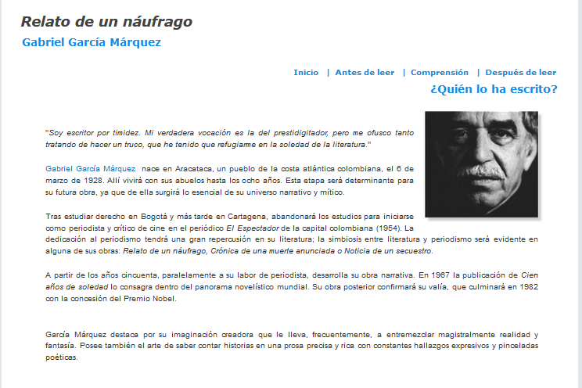
a) Lugar y fecha de nacimiento de Gabriel García Márquez
b) ¿Cuál fue el primer periódico para el que trabajó?
c) En el texto podemos leer: “La simbiosis entre literatura y periodismo será evidente en algunas de sus obras”. Busca en el diccionario la palabra simbiosis y despues explica el significado de esa oración.
d) Cita el titulo de otras tres obras de Gabriel García Márquez
e) ¿Qué importante premio literario le fue concedido en el año 1982?

